בדיקת חוקי קרכהוף
מגישים: כריסטינה זסדה ואלי בלש.
קורס: י"א 7

רקע כללי לניסוי –
המעגל שנרכיב בניסוי זה הוא מעגל מעורב המורכב מארבעה נגדים (ראה שרטוט). נמדוד מתח וזרם על כל נגד ואת ההתנגדות הכללית של המעגל.
המטרה של ניסוי זה היא הוכחה מעשית של חוק הזרמים של קרכהוף שאומר:
"סכום הזרמים הנכנסים לצומת שווה לסכום הזרמים היוצאים מהצומת". כך שכאשר הזרם נכנס לצומת ומתפצל בין הנגדים 2R ו-3R לבין ענף הנגד 4R, הוא יהיה שווה לזרם שייצא מצומת זו, אחרי שעבר בנגדים. טענה זו כאמור עלינו להוכיח במדידות שלנו (ראה טבלה).
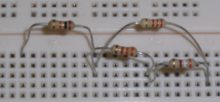

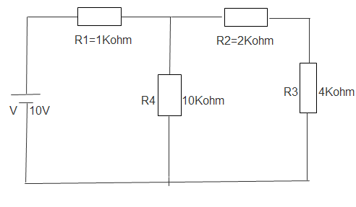

R | V | I
R1= 1Kohm | 2.103 V | 2.152mA
R2= 2Kohm | 2.641 V | 1.347mA
R3= 4Kohm | 5.261 V | 1.347 mA
R4= 10Kohm | 7.903V | 1.347mA
RT=3.7 Kohm | UT=10V | IT=2.1mA

- מתח במעגל
- VR2+VR3=VR4
- 2.6+5.2=7.8V
- זרם במעגל
- IT=I1=IR2 , 3+IR4=2.09mA

ניתן להסיק כי חוק הזרמים של קרכהוף אכן מתקיים, מכיוון ש:
It =Ir1=Ir4+Ir2,3
It= 2.152= 1.347+0.805= 2.152mA
וכך נראה כי הזרם שנכנס לצומת, שווה לזרם שיוצא ממנה.

